PEDOMAN PENYUSUNAN DAN PENULISAN SKRIPSI

PROGRAM STUDI SISTEM INFORMASI
FAKULTAS TEKNOLOGI INDUSTRI
UNIVERSITAS ATMA JAYA YOGYAKARTA
2020

KATA PENGANTAR

Setiap lulusan Program Studi Sistem Informasi (Prodi SI), Universitas Atma Jaya Yogyakarta (UAJY) dituntut untuk dapat membuat suatu karya yang kemudian dituliskan dalam bentuk karya ilmiah/ skripsi sebagai bagian dari Tugas Akhir (TA). Karya ilmiah /skripsi mahasiswa sebagai bentuk dokumentasi pencapaian mahasiswa dalam tugas belajarnya.

Buku pedoman penulisan skripsi ini dibuat untuk membantu mahasiswa dalam menyelesaikan TA dan menyeragamkan bentuk penulisan. Buku ini menyajikan secara garis besar peta penulisan dan tatacara penyusunan serta penulisan tugas akhir.

Akhir kata kami sampaikan selamat menyusun skripsi, kritik dan saran kami terima untuk perbaikan buku pedoman penyusunan penulisan skripsi ini.

Yogyakarta, 31 Agustus 2020
Kaprodi Sistem Informasi

Yohanes Priadi Wibisono, S.T., M.M.

DAFTAR ISI

KATA PENGANTAR 2
DAFTAR ISI 3
BAB I PENDAHULUAN 4
1.1. DEFINISI SKRIPSI 4
1.2. TUJUAN 4
BAB 2 KETENTUAN UMUM 5
2.1. PERSYARATAN SKRIPSI 5
2.1.1. PERSYARATAN AKADEMIK 5
2.1.2. PERSYARATAN ADMINISTRASI 5
2.2. PEMBIMBINGAN SKRIPSI 5
2.3. TOPIK SKRIPSI 6
2.4. KETENTUAN-KETENTUAN LAIN 6
2.5. PROSEDUR PELAKSANAAN TUGAS AKHIR 7
2.5.1. PENDAFTARAN DAN PENGERJAAN TUGAS AKHIR 9
2.6. PENDAFTARAN UJIAN PENDADARAN 11
2.8. UJIAN PENDADARAN DAN YUDISIUM 12
BAB 3 FORMAT PENULISAN 15
3.1. SISTEMATIKA 15
3.2. TEKNIK PENULISAN 18
3.2.1. Penomoran Bab dan Subbab 18
3.2.2. Penomoran Halaman 18
3.2.3. Judul dan Nomor Gambar / Grafik / Tabel 19
3.2.4. Penulisan Daftar Pustaka 19
3.2.4.1. Aturan Penulisan Pustaka menurut standar IEEE 20
3.3. FORMAT PENGETIKAN LAPORAN 24

BAB I
PENDAHULUAN

DEFINISI SKRIPSI
Skripsi adalah suatu karya tulis ilmiah berupa paparan tulisan hasil penelitian yang membahas masalah dalam bidang ilmu sesuai program studi yang sedang ditempuh dengan menggunakan kaidah yang berlaku. Skripsi disusun oleh mahasiswa di bawah pengawasan dosen pembimbing untuk memenuhi sebagian persyaratan memperoleh gelar sarjana (Strata 1) pada lingkungan Universitas Atma Jaya Yogyakarta. Skripsi di Program Studi Sistem Informasi, Universitas Atma Jaya Yogyakarta merupakan bentuk Tugas Akhir yang berupa laporan skripsi yang ditulis oleh mahasiswa sebagai persyaratan akhir pendidikan akademisnya yang memiliki bobot 6 sks.

TUJUAN
Mahasiswa program studi Sistem Informasi Universitas Atma Jaya Yogyakarta diwajibkan untuk menyusun skripsi sebagai rangkuman pendidikan selama mengikuti jenjang pendidikan tingkat S-1. Penulisan skripsi sebagai wujud dari Tugas Akhir merupakan bagian dari kurikulum program studi Sistem Informasi Universitas Atma Jaya Yogyakarta dan merupakan syarat mutlak kelulusan di program studi.
Tugas penyusunan skripsi dilaksanakan dengan tujuan agar:
a. Mahasiswa mampu menyusun dan menulis suatu karya ilmiah, sesuai dengan bidang ilmu yang ditempuh.
b. Mahasiswa mampu melakukan penelitian mulai dari merumuskan masalah, mengolah data, mengumpulkan data, menganalisis, menarik suatu kesimpulan.
c. Membantu mahasiswa menyampaikan, menggunakan, dan mengaplikasikan ilmu pengetahuan yang diperoleh untuk memecahkan suatu permasalahan.

BAB 2
KETENTUAN UMUM

2.1. PERSYARATAN SKRIPSI

2.1.1. PERSYARATAN AKADEMIK
Mahasiswa Sistem Informasi diperbolehkan menyusun Skripsi, apabila yang bersangkutan:
- IPK minimal 2,25.
- Telah mengambil semua mata kuliah kecuali SIF3974 Magang, dapat diambil bersamaan.
- Boleh bersamaan dengan mengambil 2 matakuliah mengulang.
- Jumlah nilai D maksimal 24 SKS.

2.1.2. PERSYARATAN ADMINISTRASI
- Melampirkan fotokopi Kartu Rencana Studi (KRS) semester berjalan.
- Mahasiswa menyerahkan proposal skripsi yang sudah disetujui dosen pembimbing.

2.2. PEMBIMBINGAN SKRIPSI
Pembimbing Skripsi adalah seorang tenaga pengajar/dosen yang ditetapkan oleh Program Studi berdasarkan syarat-syarat yang berlaku. Pembimbingan skripsi ditentukan sebagai berikut.
- Bimbingan minimal dilakukan sebanyak 8 kali, dibuktikan dengan presensi.
- Review dilakukan oleh dosen pembimbing sebanyak 3 kali. Mahasiswa diwajibkan memenuhi target progress minimal setiap tahapan reviewnya. Review pertama 30%, review kedua 60%, dan review ketiga 90%. Mahasiswa yang tidak dapat memenuhi target progress 60% pada review kedua dinyatakan tidak lulus dengan nilai E dan diwajibkan mengambil Tugas Akhir dengan topik baru. Jadwal review akan ditentukan oleh dosen pembimbing masing-masing.
- Proses review TA :
- Bulan pertama (30%) : Bagan keterkaitan, Bab 1, Bab 2, Bab 3 (metodologi sudah jelas), memulai pengumpulan data ditunjukkan dalam Monrev 30 di hadapan pembimbing (Ujian PPTA, dianggap lulus monrev jika nilainya A).
- Bulan keempat (60%) : Bab 4 (Analisa data) ditunjukkan dalam Monrev 60 di hadapan pembimbing, kalau tidak tercapai langsung Nilai E.
- Bulan kelima (90%) : Analisis data selesai dan finalisasi TA.
- Topik skripsi dapat diperpanjang maksimal selama satu semester.
- Perpanjangan topik skripsi di semester berikutnya harus mendapatkan persetujuan dari dosen pembimbing serta Ketua Program Studi. Penunjukan Pembimbing berlaku maksimum selama 1 (satu) semester, terhitung sejak awal semester.

2.3. TOPIK SKRIPSI
Dalam penyusunan skripsi, mahasiswa program studi Sistem Informasi dapat menentukan sendiri topik skripsi, sesuai dengan minat dan ketertarikan mahasiswa dengan mempertimbangkan ketersediaan dosen pembimbing. Topik skripsi dapat mengacu pada mata kuliah yang ada di program studi Sistem Informasi, antara lain:
- Analisis SI/TI
- Tata kelola SI/TI
- Manajemen SI/TI (resiko, layanan, keamanan, dll)
- Manajemen proyek SI/TI
- Perancangan dan pembangunan sistem informasi
- Evaluasi/audit dan pengukuran sistem informasi
- User interface dan user experience
- E-Bussiness (termasuk e-goverment, e-commerce, dll)
- Topik lain yang sudah mendapat persetujuan dari dosen pembimbing dan/atau Kaprodi
Masalah yang dapat diangkat menjadi topik skripsi meliputi tiga kategori berikut:
- Permasalahan riil yang dapat ditemukan di organisasi
- Adanya peluang perbaikan ke depan (opportunity)
- Adanya arahan dari pemerintah Contoh arahan pemerintah tentang implementasi Indeks KAMI, dll

KETENTUAN-KETENTUAN LAIN
Selain ketentuan diatas, diatur pula ketentuan-ketentuan lain yang berkaitan dengan tugas akhir sebagai berikut :
- Topik skripsi disarankan melanjutkan dari mata kuliah SIF3873 (Penulisan Proposal Tugas Akhir).
- Program Studi berhak mengganti calon dosen pembimbing yang dipilih mahasiswa jika beban pembimbingan dosen telah melebihi ketentuan dari Program Studi.

2.5. PROSEDUR PELAKSANAAN TUGAS AKHIR
Prosedur Pelaksanaan Tugas Akhir, disesuaikan dengan QSP No. 024-QSP/FTI-UAJY/27-2/2009 Fakultas Teknologi Industri UAJY, secara keseluruhan dapat dibagi menjadi tiga (3) tahap, adalah sebagai berikut:
1. Pendaftaran dan Pengerjaan Tugas Akhir.
2. Pendaftaran Ujian Pendadaran.
3. Ujian Pendadaran dan Yudisium.

Pendaftaran Tugas Akhir merupakan tahap selanjutnya yang merupakan implementasi dari proposal Tugas Akhir yang telah dibuat dan disetujui pada mata kuliah Penulisan Proposal Tugas Akhir (PPTA), yang wajib diambil oleh mahasiswa semester sebelumnya. Berikut adalah urutan langkah yang harus diikuti oleh mahasiswa dalam mata kuliah PPTA:
- Pada mata kuliah Penulisan Proposal Tugas Akhir (PPTA) mahasiswa akan diarahkan untuk membuat proposal penelitian sesuai dengan minat mahasiswa dalam bentuk tulisan dengan mengikuti format proposal yang sudah ada.
- Setelah disetujui oleh dosen pengampu dan melalui tahapan revisi untuk proposal, dosen pengampu melakukan pendataan lengkap topik penelitian yang telah dibuat oleh mahasiswa sebelumnya.
- Mahasiswa mengajukan usulan calon pembimbing.
- Dosen pengampu melaporkan hasil rekap usulan topik dan dosen pembimbing ke Prodi.
- Prodi menetapkan dosen pembimbing sesuai usulan topik dengan memperhatikan usulan dari mahasiswa dan kuota pembimbingan masing-masing dosen.
- Dosen pengampu mata kuliah akan mengumumkan kepada mahasiswa mengenai hasil alokasi tersebut, dan meminta mahasiswa menghubungi masing-masing dosen pembimbing.
- Mahasiswa melakukan bimbingan proposal dengan dosen pembimbing masing-masing.
- Dosen pembimbing menyetujui proposal mahasiswa untuk dilanjutkan ke mata kuliah Tugas Akhir.

2.5.1. PENDAFTARAN DAN PENGERJAAN TUGAS AKHIR
- Mahasiswa yang telah dinyatakan lulus dari mata kuliah Penulisan Proposal Tugas Akhir dapat melanjutkan ke tahap Tugas Akhir dengan sebelumnya melakukan KRS pada waktu yang telah ditentukan.
- Mahasiswa mengumpulkan proposal Tugas Akhir yang sudah disetujui calon dosen pembimbing dan mengusulkan calon dosen pembimbing ke prodi melalui sistem yang disediakan.
- Prodi merekap dan menyetujui proposal serta menentukan dosen pembimbing melalui rapat pleno prodi.
- Jika proposal diterima mahasiswa dapat mulai mengerjakan dan melakukan bimbingan Tugas Akhir.
- Selama masa pembimbingan akan diadakan review 1, 2, dan 3 oleh dosen pembimbing.
- Setelah lolos proses review 1, 2 dan 3 serta menyelesaikan skripsi, mahasiswa dapat melakukan pendaftaran untuk ujian pendadaran.
- Jika dalam waktu satu semester mahasiswa tidak dapat menyelesaikan skripsinya, mahasiswa diperkenankan memperpanjang proses pengerjaan skripsi selama satu semester lagi dengan persetujuan dosen pembimbing dan Prodi.
Prosedur pendaftaran dan pengerjaan tugas akhir dapat dilihat pada Gambar 1.
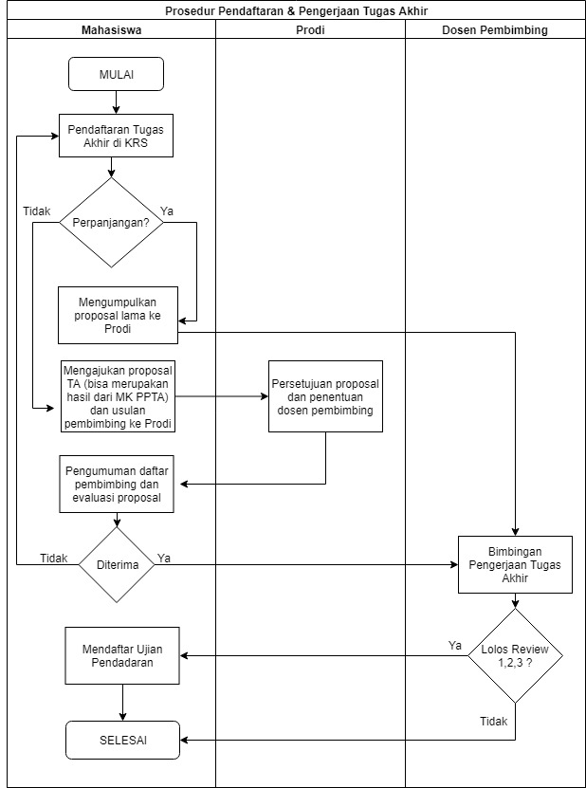
Gambar 1. Prosedur Pendaftaran Tugas Akhir

2.6. PENDAFTARAN UJIAN PENDADARAN
  - Mahasiswa dapat mengikuti ujian pendadaran jika nilai kemiripan naskah skripsi maksimal 25% dibuktikan dengan hasil pengujian plagiarisme.
  - Mahasiswa melakukan pendaftaran ujian pendadaran dengan mengisi formulir pendaftaran dan mengumpulkan persyaratan yang dibutuhkan serta laporan tugas akhir yang sudah disetujui dosen pembimbing melalui aplikasi yang disediakan.
  - Dosen pembimbing menentukan jadwal pendadaran.
  - Prodi menugaskan dosen penguji.
  - Mahasiswa menyerahkan naskah laporan tugas akhir kepada masing-masing dosen penguji paling lambat lima hari sebelum pelaksanaan ujian pendadaran. Draft skripsi untuk sidang pendadaran tidak dijilid (hanya dijepit) dan diberi softcover warna oranye.
  - Mahasiswa menyiapkan berkas dan mengumpulkan ke sistem yang disediakan, mengikuti Instruksi Kerja no. 014-WI/FTI-UAJY/03-III/2009, yang terdiri dari:
  - Kartu bimbingan tugas akhir, kartu mahasiswa, dan kartu rencana studi.
  - Fotokopi STTB SLTA.
  - Fotokopi akte kelahiran.
  - Pas foto hitam putih (menggunakan jas dan dasi) sebanyak tujuh lembar.
  - Fotokopi sertifikat keikutsertaan dalam lomba (minimal tingkat lokal). Jika tidak ada sertifikat dapat digantikan dengan surat keterangan keikutsertaan resmi dari panitia (ada tandatangan dan cap panitia).

Prosedur pendaftaran ujian tugas akhir dapat dilihat pada Gambar 2.

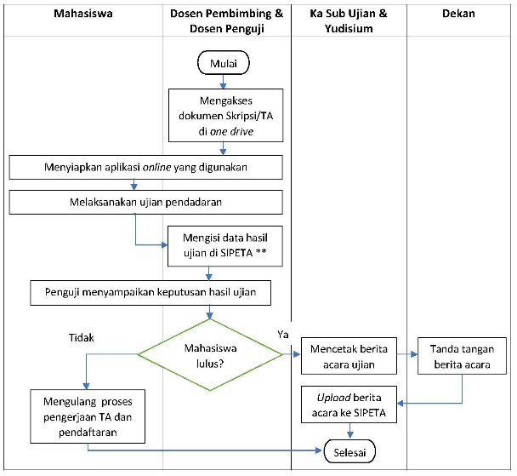
Gambar 2. Prosedur Pendaftaran Ujian Tugas Akhir

2.8. UJIAN PENDADARAN DAN YUDISIUM
Sebagai sebuah karya ilmiah, skripsi yang disusun oleh seorang mahasiswa harus dipertanggungjawabkan di hadapan sidang ujian skripsi. Dalam ujian tersebut, mahasiswa diharuskan mempertanggungjawabkan karya ilmiahnya di hadapan tim penguji. Tim penguji terdiri dari:
- Tiga orang penguji utama (dosen pembimbing 1 dan dua dosen lain).
- Sekretaris penguji (dosen pembimbing 2 jika ada).

Berikut adalah prosedur dan ketentuan ujian pendadaran dan yudisium:
- Mahasiswa melaksanakan ujian pendadaran sesuai dengan jadwal yang telah ditentukan oleh Prodi.
- Mahasiswa yang dinyatakan lulus, apabila terdapat instruksi untuk melakukan revisi naskah dari sidang, diberikan kesempatan untuk menyelesaikan maksimal dua minggu setelah tanggal sidang pendadaran.
- Hasil revisi ditunjukkan terlebih dahulu kepada penguji, dan jika sudah dianggap memenuhi syarat, selanjutnya lembar pengesahan ditandatangani dosen penguji dan dosen pembimbing.
- Hasil revisi yang sudah disetujui digunakan sebagai salah satu syarat pendaftaran yudisium.
- Bagi mahasiswa yang tidak lulus ujian pendadaran mendapatkan dua alternatif yang akan diputuskan oleh dewan penguji yaitu:
- Melakukan ujian pendadaran ulang
- Dinyatakan tidak lulus dan harus mengulang skripsi dari awal
- Mahasiswa yang telah dinyatakan lulus dalam Ujian Tugas Akhir, diharuskan menggandakan dan menjilid skripsi yang telah disahkan oleh tim penguji, kemudian menyerahkannya kepada:
- Fakultas (untuk Perpustakaan) : 1 eksemplar (+ softcopy)
- Dua orang Dosen Pembimbing : @1 eksemplar (+ softcopy)
- Mahasiswa diwajibkan untuk menuliskan kembali skripsi dalam format jurnal IJIS yang dapat diunduh pada ojs.uajy.ac.id/index.php/ijis , dan dimasukan ke dalam CD bersamaan dengan softcopy laporan skripsi.
- Dokumen yang harus diserahkan untuk yudisium antara lain :
  - 2 lembar bukti penyerahan skripsi (1 asli, 1 copy)
  - 1 lembar halaman Abstrak
  - 1 lembar bukti bebas keuangan dari bagian keuangan sebelum batas akhir (berdasarkan kalender akademik yang dikeluarkan oleh fakultas).
- Mahasiswa diperbolehkan yudisium jika sudah mengikuti pengembangan karakter yang diadakan oleh program studi dibuktikan dengan presensi dari program studi.
- Mahasiswa wajib menyumbang kepada program studi berupa buku/alat atau uang yang setara dengan 2 sks yang berlaku bagi mahasiswa yang bersangkutan.
Alur ujian pendadaran dan yudisium dapat dilihat pada Gambar 3.

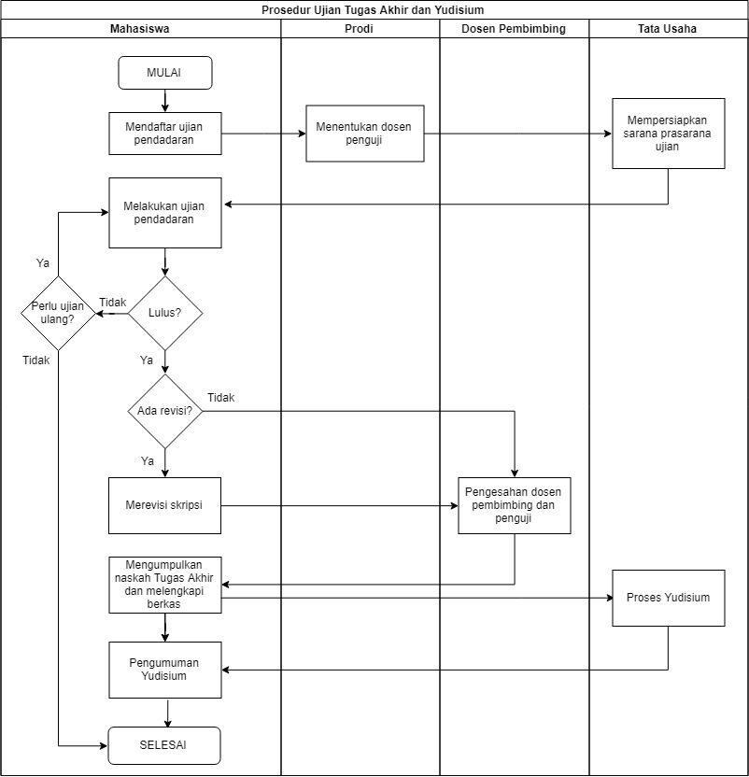
Gambar 3. Prosedur Ujian Tugas Akhir dan Yudisium

BAB 3
FORMAT PENULISAN

SISTEMATIKA
Secara umum, laporan Tugas Akhir terdiri atas tiga bagian besar dengan sistematika sebagai berikut :
1. Bagian ‘Awal’ terdiri dari:
- Judul Tugas Akhir
- Halaman Pengesahan
- Kata Pengantar
- Abstrak dalam bahasa Indonesia
Jumlah kata maksimum adalah 200 kata. Kata kunci maksimal lima kata yang dipisahkan dengan semicolon (;). Abstrak menjelaskan secara singkat isi dari skripsi yang terdiri dari permasalahan, tujuan penelitian, metodologi, dan hasil penelitian.
- Daftar Isi
- Daftar Gambar
- Daftar Tabel
2. Bagian ‘Pokok/Inti’ terdiri dari :
Bab 1. Pendahuluan
Pendahuluan berisi hal-hal yang mendorong atau hal-hal yang melatarbelakangi pentingnya dilakukan Tugas Akhir tersebut. Komponen-komponen dalam bab 1 ini sama seperti yang terdapat pada Proposal tugas akhir, yaitu :
  - Latar Belakang
Setiap penelitian yang diajukan untuk Tugas Akhir harus mempunyai latar belakang masalah (aktual) yang memang memerlukan pemecahan. Latar belakang masalah menjelaskan permasalahan yang ingin dipecahkan, mengapa masalah tersebut penting atau krusial untuk dipecahkan, kondisi terkini dan sejauh mana hasil studi sebelumnya telah mencoba memecahkan masalah tersebut (as-is), dan mengapa solusi yang ditawarkan dalam Tugas Akhir ini diperlukan (to-be).
  - Perumusan Masalah
Permasalahan yang diangkat harus dituliskan dalam bentuk deklaratif atau kalimat-kalimat pertanyaan yang tegas dan jelas. Masalah penelitian merupakan perumusan kesenjangan (gap) antara keadaan yang ada (saat ini, as-is) dengan keadaan yang akan dicapai (setelah Tugas Akhir selesai, to-be).
  - Pertanyaan Penelitian
Pertanyaan penelitian berupa kalimat tanya yang menggambarkan rumusan masalah dengan lebih spesifik.
  - Batasan Masalah
Batasan masalah berisi tentang variabel yang akan diteliti dan variabel yang diasumsikan sebagai parameter konstanta atau parameter yang diabaikan.
  - Tujuan Penelitian
Tujuan penelitian berisi uraian tentang hasil yang akan dicapai atau jawaban permasalahan penelitian.
  - Manfaat Penelitian
Pada bagian ini diuraikan secara singkat tetapi jelas kontribusi hasil penelitian terhadap pengembangan bidang ilmu dan/atau terhadap pengembangan organisasi.
Manfaat dapat dibedakan sebagai berikut :
  - Manfaat keilmuan
Manfaat yang terkait dengan pengembangan ilmu dan teori yang ada.
  - Manfaat praktis
Manfaat langsung yang dapat diterima/dirasakan oleh organisasi.
Dapat mengakomodasi semua dan/atau salah satu manfaat yang ada.

  - Bagan Keterkaitan
Berupa tabel yang menjelaskan secara singkat keterkaitan antar bab dan subbab dalam laporan skripsi.

Bab II. Tinjauan Pustaka
Tinjauan pustaka berisi referensi yang terbaru, relevan, dan asli. Tinjauan pustaka menguraikan dan menjelaskan seluruh teori, temuan, dan bahan penelitian lain yang diarahkan untuk menyusun kerangka pemikiran atau konsep yang akan digunakan dalam Tugas Akhir. Tinjauan pustaka terdiri dari penjelasan studi-studi sebelumnya dan dasar teori.
2.1. Studi Sebelumnya
Berisi studi-studi atau penelitian-penelitian sebelumnya yang mirip, terkait, atau mendukung topik yang akan dilaksanakan.
2.2. Dasar Teori
Dasar teori mencatumkan penjelasan konsep-konsep atau teori yang sekiranya dibutuhkan untuk mendukung penelitian.

Bab III. Metodologi Penelitian
Metodologi berisi langkah-langkah yang dilakukan dalam melaksanakan
penelitian dalam rangka untuk menyelesaikan permasalahan yang ada. Metodologi bisa terdiri dari:
- Tahapan pelaksanaan proses penelitian
Berisi urutan langkah penelitian.
- Metode penelitian
Berupa teknik-teknik yang digunakan dalam proses penelitian.
- Bahan dan peralatan yang digunakan (Jika dibutuhkan)
Bisa berupa perangkat keras, perangkat lunak, dan lain-lain.

Bab IV. Hasil dan Pembahasan
Berisi pemaparan dan analisis hasil penelitian

Bab V. Kesimpulan dan Saran
  - Kesimpulan
Berisi kesimpulan hasil penelitian yang menjawab perumusan
masalah. Kesimpulan yang ditarik harus didukung oleh data/fakta yang disajikan pada bab sebelumnya, terutama dari bab Hasil dan Pembahasan.
  - Saran
  - Berisi hal-hal yang masih dapat dikerjakan dengan lebih baik
dan dapat dikembangkan lebih lanjut, atau berisi masalah-masalah yang dialami pada saat proses pengerjaan tugas akhir. Dan/atau
  - Penelitian selanjutnya berdasarkan batasan masalah yang sekarang dilakukan.

3. Bagian ‘Akhir’ terdiri dari:
a) Daftar Pustaka
Daftar Pustaka berisi semua referensi yang diacu dalam laporan Tugas Akhir. Format sesuai dengan ketentuan tentang Daftar Pustaka. Semua referensi yang terdapat dalam daftar pustaka harus sudah pernah diacu dalam bagian sebelumnya. Referensi yang tidak pernah diacu dalam bagian sebelumnya tidak boleh ada dalam daftar pustaka.
b) Lampiran-lampiran (jika ada)

TEKNIK PENULISAN

3.2.1. Penomoran Bab dan Subbab
a. Bab dinomori dengan menggunakan angka romawi.
b. Subbab dinomori dengan menggunakan angka latin dengan mengacu pada nomor bab atau subbab dimana bagian ini terdapat. Contoh:
BAB I. PENDAHULUAN ……..............(Judul Bab)
1.1. Latar Belakang ....................(Judul Subbab)
d. Penulisan nomor dan judul bab di tengah dengan huruf besar, ukuran font 14, bold.
e. Penulisan nomor dan judul subbab dimulai dari kiri, dimulai dengan huruf besar, ukuran font 12, bold.

3.2.2. Penomoran Halaman
a. Bagian Awal, nomor halaman ditulis dengan angka romawi huruf
kecil (i,ii,iii,iv,…). Posisi di tengah bawah (2 cm dari bawah). Khusus untuk lembar judul dan lembar pengesahan, nomor halaman tidak perlu ditampilkan nomor halamannya, tapi tetap dihitung.
b. Bagian Inti/Pokok, nomor halaman ditulis dengan angka latin. Halaman pertama dari bab pertama adalah halaman nomor satu. Peletakan nomor halaman untuk setiap awal bab di bagian bawah tengah, sedangkan halaman lainnya di pojok kanan atas.
c. Bagian Akhir, nomor halaman ditulis di bagian bawah tengah
dengan angka latin dan merupakan kelanjutan dari penomoran
pada bagian pokok.

3.2.3. Judul dan Nomor Gambar / Grafik / Tabel
a. Judul gambar diketik di bagian bawah tengah dari gambar.
b. Judul tabel diketik di sebelah atas kiri dari tabel.
c. Penomoran tergantung pada bab yang bersangkutan, contoh : gambar 2.1 berarti gambar pertama yang terdapat di dalam bab II.
d. Penomoran tabel mengikuti pada bab yang bersangkutan, contoh: tabel 2.1 berarti tabel pertama yang terdapat di dalam bab II.

3.2.4. Penulisan Daftar Pustaka
  - Menggunakan IEEE Style. Disarankan membuat referensi dengan tools Mendeley.
  - Jumlah referensi minimal 15 dan 80% dari referensi tersebut harus berasal dari jurnal.
  - Sangat disarankan merujuk pada referensi yang berusia kurang dari 10 tahun kecuali referensi tersebut dianggap sangat penting meskipun berusia lebih dari 10 tahun.
  - Pengacuan referensi pada Bagian Pokok, referensikan referensi dengan nomor referensinya, misalnya: “seperti pada [3]”, jangan menggunakan “Ref[3]” atau “referensi[3]” kecuali pada awal kalimat seperti “Referensi [1] menyatakan...”
  - Paper yang belum dipublikasikan, bahkan jika sudah dikumpulkan untuk publikasi harus disitasi sebagai “unpublished” [4]. Paper yang telah diterima untuk dipublikasikan harus disitasi sebagai “in press” [5].
- Urutan penulisan daftar pustaka ditulis berdasarkan urutan perujukan referensi pada bagian pokok tulisan ilmiah.
- Nama pengarang ditulis dengan format: nama belakang, nama depan.
- Gelar tidak perlu disebutkan.
- Jika nama penulis lebih dari enam, sebutkan penulis pertama saja lalu diikuti dengan “, et. al”.
- Setiap pustaka diketik dengan jarak satu spasi (rata kiri), tapi antara satu pustaka dengan pustaka lainnya diberi jarak dua spasi.
- Format penulisan daftar pustaka tergantung jenis referensinya (jurnal, buku, prosiding, artikel di web, dan lain-lain). Aturan penulisan dapat dilihat pada bagian 3.2.4.1.

3.2.4.1. Aturan Penulisan Pustaka menurut standar IEEE
A. BUKU
Standar format:
[1] Penulis, Judul Buku. Edisi. Kota Terbit : Nama Penerbit, Tahun Terbit.
Jika sumber pustaka hanya menggunakan Bab tertentu (Chapter), maka secara lengkap dituliskan sebagai berikut:
[1] Penulis, “Judul Bab/Bagian (Chapter)”, in Judul Buku, edisi. Kota Penerbit : Nama Penerbit, Tahun Terbit, Bab x, Sub.Bab x, pp. xxx-xxx
Catatan khusus : Jika jumlah penulis lebih dari tiga orang, maka dituliskan satu orang, tambahkan et al.
Contoh:
[1] Oliviero, Andrew and Woodward, Bill, “Cable Design” in Cabling The Complete Guide To Copper and Fiber Optic Networking, 4th ed. United State of America : Wiley Publishing, Inc, 2009. pp. 19 – 33.
[2] J. Moran, Michael and Shapiro, H.N., Fundamentals Of Engineering Thermodynamics, 2nd ed. United States of America : John Wiiley and Son, 1993.
[3] B. Stanley, et al., C++ Primer, Fourth Edition, Massachusetts : Addison Wesley Professional, 2005.
[4] Bell, A. Graham, “Performance Tuning”, in Theory and Practise – Four Stroke, First Edition, United of Kingdom : Haynes Publishing, 1981.
[5] Editor, Abdul Basri Saifuddin,et al., Buku Acuan Nasional Pelayanan Kesehatan Ibu melahirkan dan Bayi lahir, 1st ed., Jakarta : Yayasan Bina Pustaka Sarwono Prawirohardjo, 2002
B. ARTIKEL SEMINAR
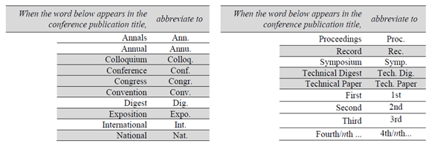
Secara umum format penulisan daftar pustaka untuk artikel yang dipublikasikan pada seminar yaitu: daftar urutan penulis, judul paper diikuti dengan nama seminar ditulis dengan cetak miring menggunakan standar penyingkatan (abbreviation) di bawah ini:

[1] Penulis, “Judul Paper,” in Nama Seminar of Conf., Kota pelaksanaan seminar., Abbrev. State (jika ada), Tahun, pp. xxx-xxx.
Contoh:
[1] Utari, Setiya and Sarah, Lia Laela, “Pengembangan Problem Based Instruction Untuk Meningkatkan Hasil Belajar Siswa” in Seminar Nasional Pendidikan IPA, FPMIPA UPI – JICA Bandung, 2010. pp. 56-70.
C. PERIODICALS
Sumber pustaka Periodicals yaitu sumber pustaka yang diterbitkan secara berkala dapat berupa jurnal atau prosiding.
Format standar:
[1] Penulis, “Judul Paper”, Abbrev. Judul Periodical, vol. X, no. X, pp. xxx-xxx, Abbrev.Month, year.
JURNAL
[1] R. E. Kalman, “New results in linear filtering and prediction theory,” J. Basic Eng., ser. D, vol. 83,
pp.95-108, Mar. 1961.
[2] Dirgagautama, Erdo and Saputro, Nico, “Penerapan Algoritma Genetik Pada Permainan Catur Jawa”, J.Integral. vol.9, pp. 17-26, Mar. 2004.

PROSIDING
[1] W. Rafferty, Ground antennas in NASA’s deep space telecommunications,” Proc. IEEE vol. 82, pp. 636-640, May 1994.

D. SUMBER ONLINE
Sumber pustaka online dibedakan menjadi beberapa jenis yaitu FTP, www, E-mail, telnet.
FTP
[1] Penulis. (tahun). Judul (edisi) [Tipe media]. Available FTP: Directory: File:
www
[1] Penulis. (tahun, bulan tanggal). Judul (edisi) [Tipe media]. Available: http://www.(URL).
E-mail
[1] Penulis. (tahun, bulan hari). Title (edition) [Tipe media]. Available e-mail: Message:
Telnet
[1] Penulis. (tahun, bulan hari). Title (edition) [Tipe media]. Available Telnet: Directory: File:

Contoh:
[1] Koza, John.(2001, Nov.8) Operators of Genetic Algorithm [online]. Available: http://www.cs.felk.cvut.cz/~xobitko/ga/operators.html.
[2] R. J. Vidmar. (1994). On the use of atmospheric plasmas as electromagnetic reflectors[Online]. Available FTP: atmnext.usc.edu Directory: pub/etext/1994 File: atmosplasma.txt
[3] S. H. Gold. (1995, Oct. 10). Inter-Network Talk [Online]. Available e-mail: COMSERVE@RPIECS Message: Get NETWORK TALK
[4] V. Meligna. (1993, June 11). Periodic table of elements [Online]. Available Telnet: Library.CMU.edu Directory:
Libraries/Reference Works File: Periodic Table of Elements

E. HANDBOOK / MANUAL
[1] Nama Handbook/ Manual, Edisi, Nama Perusahaan, Kota Perusahaan, Negara, Tahun, pp. xx-xx

F. REPORT/LAPORAN
[1] Penulis, “Judul Laporan,” Abbrev. Name of Co., City of Co., Abbrev. State, Rep. xxx, Tahun.

G. PATENT
[1] Penulis, “Judul patent,” Nama Negara. Patent x xxx xxx, Abbrev. Month, day, year.

H. STANDARD
[1] Judul Standar, Nomor standar, tanggal.

I. TESIS DAN DISERTASI
[1] Penulis, “Judul Tesis,” M.S. thesis, Abbrev. Dept., Abbrev. Univ., City of Univ., Abbrev. State, year.
[2] Penulis, “Judul Disertasi,” Ph.D. dissertation, Abbrev. Dept., Abbrev. Univ., City of Univ., Abbrev. State, year.

J. UNPUBLISHED
Ada dua macam referensi yang tidak dipublikasikan, format dasar penulisannya yaitu :
Contoh :
[1] Penulis, private communication, Abbrev. Bulan, Tahun.
[2] Penulis, “Judul Paper,” unpublished.

3.3. FORMAT PENGETIKAN LAPORAN
  - Menggunakan kertas ukuran A4 (8,27" x 11,69") 70 gram.
- Ukuran Margin kiri-kanan-atas-bawah: 3,5 cm – 2,5 cm – 2.5 cm – 2,5 cm.
- Jarak spasi : 1,5 (khusus bagian Abstrak, Daftar Isi, dan Daftar lainnya hanya 1 spasi)
- Jenis huruf (Font) : Calibri.
- Ukuran / variasi huruf:
- Judul Utama : Calibri 16pt, Cetak tebal (bold), rata tengah, dan semua huruf besar (All Caps).
- Judul Bab (heading 1) : Calibri 14pt, Cetak tebal (bold), rata tengah, dan semua huruf besar (All Caps).
- Judul Sub bab (heading 2, 3, dst) : Calibri 12pt, Cetak tebal (bold), Rata kiri, huruf besar kecil.
- Teks : Calibri 12pt, dengan spasi paragraf 1.5.
- Abstrak : Calibri 10pt, dengan spasi paragraf 1.
- Daftar Isi dan daftar – daftar lainnya : Calibri 12pt, dengan spasi paragraf 1.
- Judul lampiran : Calibri 14pt, Cetak tebal.
- Seluruh bagian laporan menggunakan alignment JUSTIFIED kecuali judul bab, judul sub bab, dan untuk kata asing yang tidak dapat diterjemahkan dalam Bahasa Indonesia harus dicetak miring.
- Indentasi 0.5 cm dari tepi kiri kertas.
- Naskah dicetak pada satu muka halaman (tidak bolak balik).
- Cover laporan berwarna oranye, dijilid hardcover.

